Знакомство детей приюта с традициями Донских казаков.
Содержание:
1.Иформационный материал.
2.Сценарий мероприятия «В гостях у казаков».
3.Фотоматериал участия детей приюта «Огонек» в третьих национальных играх «Степной Сокол».

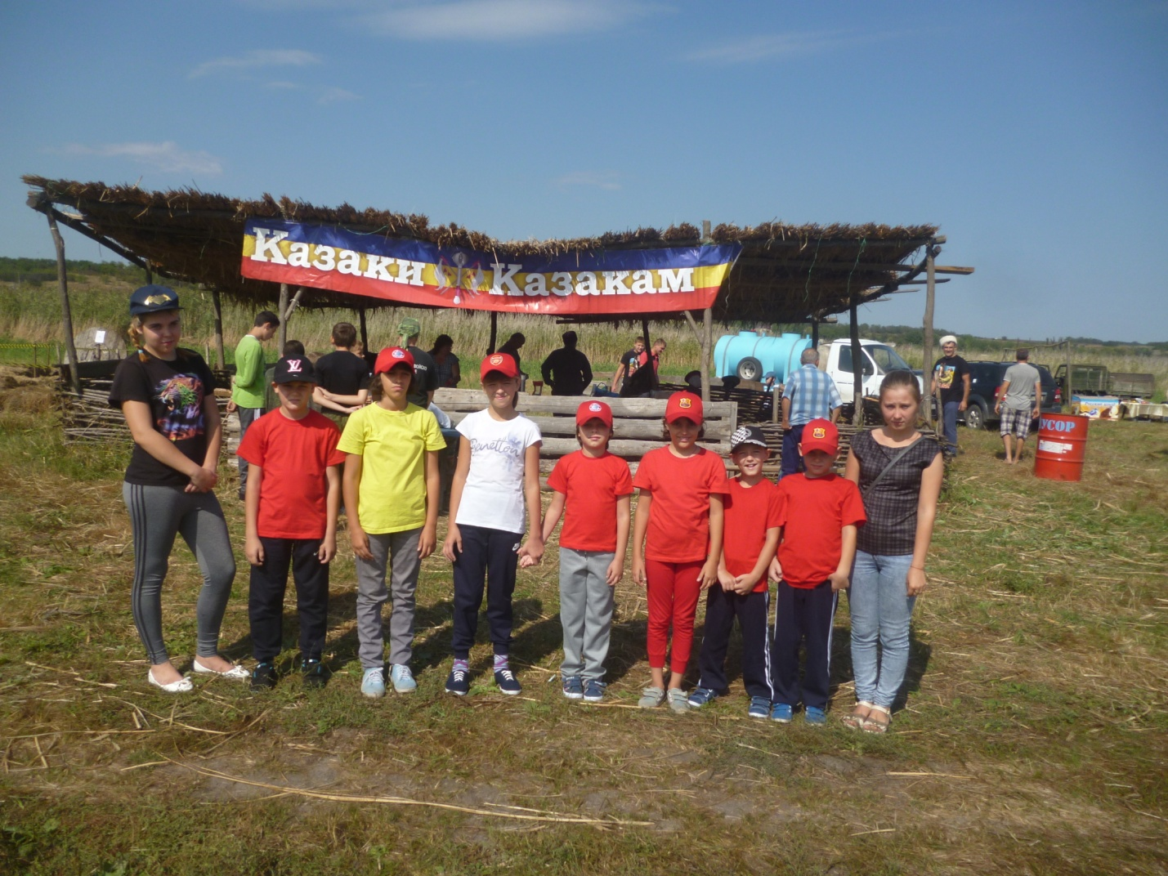

Воспитатель Захарова Е.М.

2017 год.

КАЗАЧЬИ ТРАДИЦИИ.
Все казачьи традиции опираются на главный принцип казачьего мировоззрения.
«Казаком нужно родиться!» Эта установка давала казаку особую гордость за самобытность своего народа, была отражением его национального самосознания и высокой внутренней культуры. Для казака всегда играло важную роль не казачье родство, а казачье состояние «духа». Именно этот «казачий дух» отражал и образ мышления и норму жизни. Воспитать в себе казачий дух мог каждый, кто выше служения собственному благосостоянию ставил служение высоким христианским ценностям и добродетелям!
«Казаком нужно стать!» — принцип, подчеркивающий, что существует некий нравственный идеал, к которому должен стремиться каждый, ведущий свой род от казаков. Этот постулат повлек за собой и юридические нормы, существующие в казачьем обществе. Не казак мог стать казаком на казачьем круге, пройдя посвящение, но при этом он мог оставаться калмыком, татарином или бурятом.
«Казаком нужно быть!» — так подчеркивалось самое главное в понимании жизни казаков. А главное свое назначение они видели и видят сегодня в постоянном служении. Как было сказано выше, казаком мог стать и иногородний, но полноправным становился только его внук, при условии, что он все время жил среди казаков и женился на настоящей казачке. Иногородние женщины могли стать казачками только через брак. Дети, рожденные в браке с иногородними, именовались «болдырями» и должны были пройти обряд принятия в казаки в 3 , 5 или 7 лет.

Обряд принятия в казаки
Этот обряд проходил любой иногородний (или ребенок), прошедший экзамен на знание казачьих обычаев, молитв, умение владеть оружием. Принимаемый становился на одно колено, целовал обнаженный на половину клинок шашки, затем — Евангелие и Крест, после чего ему дарили казачью фуражку. И он с этого момента считался казаком по корню, то есть по происхождению.

Обряд «взятия под шинель»
Стать совершеннолетним казачок мог намного раньше 21 года по причине потери кормильцев. Наделение правами главы семьи старшего несовершеннолетнего требовало проведения вышеназванного обряда с целью получения им полного земельного пая в 30 десятин, положенного каждой казачьей семье ( вдова казака сохраняла право только на полпая земли).
Вдова или оставшийся за старшего из детей сын казака, обращались с просьбой к Казачьему Кругу поставить ее старшего сына главой семьи. Казачонок, не моложе 10 лет, вставал на стул, на его плечи атаман набрасывал шинель и объявлял его главой семьи. Старики и казаки могли высказать пожелание его семье или крестным этого казачка. Ему преподносили подарки: атаман обычно дарил шапку, старики — сапоги, священник — Евангелие.
Атаман всегда знал, сколько в его общине сирот и нёс за них ответственность. Не случайно их называли «атаманскими детьми». О них заботились всей общиной, следили за их нравственным и физическим здоровьем, обучали за счет казачьей казны.

Традиционные развлечения и забавы
На забавы и развлечения донских казаков главное влияние оказала их военная служба. Главными развлечениями у них были соревнования по стрельбе из лука и ружья. Любимой забавой всегда была стрельба по бегущей мишени. Такую мишень устанавливали на плотик и пускали по течению Дона. Победителем считался тот, кто первым сбивал мишень.
Любили казаки помериться силой в борьбе и своими умениями езды на лошадях и владении шашкой — шермиции. Для первого развлечения очерчивали круг, поединщики раздевались до пояса и стремились непременно уложить соперника на лопатки. Шермиции устраивали на все военные праздники и день станицы. Многие казаки выполняли упражнения на «скорость и число». Для этого на траве разбрасывали мелкие предметы и казак, зацепив ногу в стремени, нагнувшись, должен был на полном скаку собрать как можно больше предметов. Особенно у казаков ценилось мастерство «сноровки»: на полном скаку несколько раз обогнуть тело коня от седла до седла.
Соревновались казаки и в преодолении водной преграды реки вплавь на лошади и без нее. Особо шумно проходили поединки по длительному «сидению без дыхания под водой» и по скоростному «плаву на спине, дыша через соломинку».
Любили казаки посоревноваться охотой. Атаман давал троекратный ружейный залп. Всадники криком поднимали зверя и стремились одним выстрелом завалить его (вепря или оленя). Убивший зверя, по возвращению, устраивал дружеский обед. Если охота «не задалась», по возвращению кололи свою скотину и дружно и весело гуляли.

Традиционные игры

Ярмарка и гуляния
Донские ярмарки стали местом первых гуляний казаков. Первую ярмарку устроил атаман Матвей Иванович Платов в 1802 году. Многие казачьи семьи успешно занимались торговлей: Куралимовы, Парамоновы, Переселенковы, Жученковы. Ярмарка стала местом не только торговым, сколько местом игр и гуляний. В день закрытия ярмарки были устроены скачки, а победители награждены серебряными кубками, стаканами, сбруей, седлом и тканями. Вечером казаки увидели первый фейерверк. По вечерам ярмарка освещалась бочками с горящей смолой.
Позднее ярмарки приурочивались к престольным праздникам станиц. Так в станице Старочеркасской ярмарка проводилась на праздник Ильи Пророка — 2 августа. В этот день из Ростова и Азова в Старочеркасск приплывали корабли с пассажирами и оркестрами на борту. На эту ярмарку в станицу съезжадись 8-10 тысяч человек. Здесь можно было дешево купить племенных животных, хорошую птицу и рыбу, фрукты и ягоды, заморские сладости. В каждом дворе пыхтел самовар. Казаки ходили в гости друг к другу . Станица гуляла по вечерам.
В дни ярмарки всегда устанавливались карусели, качели, проходили представления цирковых и театральных коллективов, кукольщиков. Казаки и сами отправлялись торговать на другие ярмарки.

Семейные праздники
Первое место среди семейных праздников донских казаков занимают свадебные праздники. Не случайно в народе бытует выражение – «свадьбу гулять», ибо этот праздник включает целый цикл праздничных гуляний: смотрины, сватовство, рукобитье, сговор, «подушки» (перенос приданого невесты в дом жениха и молодежные посиделки) и сама свадьба.

Подушка «Надька»: история и современность
Раньше мы и думать не могли, как много важного и интересного связано в жизни донского казака с обычной подушкой! Что особенного в подушке? Нам казалось, что у многих народов подушка — только обычный элемент быта. Исследование этого вопроса показало, что у всех славянских народов подушка – обязательный атрибут приданого невесты, которое по традиции она вместе с подружками изготовляет накануне свадьбы. Опрос, проведенный в станице Раздорская и хуторе Пухляковский, показал, что у казаков, как и у других славянских народов, проживающих на Донской земле, сохраняется традиция изготовления и торжественного переноса приданого невесты в дом жениха. Однако, донская казачья подушка резко отличается от подушек других народов! Отличается очень многим: размером, формой, украшением, а главное — символическим назначением и местом в доме и самой семье. Опрашиваемые донские хозяюшки- мастерицы в один голос нам свидетельствовали, что:
- многочисленные яркие подушки из шелка с затейливыми аппликациями, встречающие нас на верандах (галдареях) донских куреней – символ смелости и богатства хозяина (добывал в сражении и привозил из походов, покупал дорогую ткань у иностранных купцов) и неповторимости художественного вкуса и творчества хозяйки;
- горки разновеликих, ярко вышитых и пышно взбитых подушек в зале (горницкой) донского куреня – символ радушия и гостеприимства хозяев по отношению к своим гостям;
- горки маленьких («думок») и средних («нежных») подушек, украшенных тончайшими кружевами и шитьем — символ тончайших чувств и заботы казачки о сладком сне супруга, деточек и родителей.
Однако, как рассказывают казачки, в каждом доме есть еще один вид подушек, имеющих особую символику – свадебно-магическую. Такой подушкой в казачьем курене является «Надька».

«Надька» — первая подушка в семье
Накануне свадьбы, по донским традициям, родственники жениха и друзья смотрели приданое невесты. Эта традиция была оформлена в настоящий праздник, который называли – «подушки». В доме невесты собирались подруги и жених с молодежью. Гости — молодые люди — по очереди садились на подушки и нарядные девушки угощали их напитками. Каждый друг жениха имел право поцеловать девушку, подающую напиток. В такую пару, другие гости кидали подушками и желали скорейшего вступления в брак.
Приданое в дом жениха несла специальная праздничная процессия. Замечательные этнографы: М.П. Астапенко, Е.М. Астапенко и Г.Д. Астапенко очень интересно рассказывают о традиционном празднике «Подушки». Первой шла подруга невесты и несла «надьку», которой отводилась особая роль в жизни будущей семьи и предстоящей свадьбы. Как нам рассказала Шерстюкова Валентина Максимовна, жительница станицы Раздорской, в XXI веке сохраняется традиция смотрин приданого невесты. В старину, до XVIII века, она, украшенная бумажными цветами, была символом чистоты невесты и красивого, цветущего и счастливого будущего молодой семьи. Безусловно, такая подушка была достойным показателем всех умений невесты: соткать и отбелить полотно, раскроить, собрать и украсить готовую вещь.

Старинный казачий праздничный обряд «Подушки»: старые и новые символы и черты
В старину, жених вместе с друзьями, взяв каравай и тридцать пшеничных «шишек», отправлялся в дом невесты, в котором за два дня до свадьбы собирались все подружки. Жениха встречал отец невесты, которому сваты вручали каравай и вино, получая за свои дары – деньги. Гостей приглашали в дом, за стол и угощали. Затем мать невесты с ее подругами выносила сундуки с приданым. Подружки хвалили невесту. Шумная торжественная процессия с песнями, сопровождаемая толпой зевак-станичников и хуторян, направлялась в дом жениха. Во главе процессии шла первая подружка невесты и несла подушку « Надьку», пошитую из белого шелка. Как нам рассказывали казачки, «надька» шилась разной формы. Жители Раздорской, предпочитали квадратную форму, мелиховцы – прямоугольную, а коныгинские – круглую. Шилась она и разной величины. Данная подушка, как и сам дом и вся утварь в нем, четко отражала социальную и этническую картину семьи. «Низовые» казаки ( ст. Старочеркасская, Гниловская) всегда старались сделать убранство жилища побогаче и эстетичнее : покупали дорогое шелковое полотно, яркие и нарядные тесьму и ленты. Их подушки всегда большие и праздничные. «Верховые» казаки жили попроще, (ст. Раздорская, х. Мелиховский и другие) шили подушки небольшие из льняного полотна, которое изготовляли сами. Их подушки были красивыми, но заметно уступали предыдущим.
Процессию встречали родители жениха. Подружки невесты расхваливали ее, показывая всем шитое ею приданое.
Все 90-е потому, что резко изменилось ее назначение. Опрашиваемые казачки отмечают, что в те годы в станицах и хуторах эта подушечка стала «…главным гвоздем события». Во время предсвадебной процессии сравнивали невесту с кем-то. Делали это по-казачьи тонко, но с намеком. Делал это кто-то, если не из группы сопровождающих, так из группы примкнувших к процессии. И чтобы обезопасить невесту от таких нападок справа и слева, вероятно, подруга невесты принимает решение рассказать о невесте то, что и так на слуху у станичников. А сегодня подушечка «надька» кардинально изменила свою форму и цвет. С пошивом такой подушки, и вовсе развязались языки у станичников. Ныне подушечка выражает характер невесты — будущей хозяйки дома и ее место в нем. Когда-то ее шили подруги, которых называли «чиберки» (швеи), стараясь предопределить положение своей подруги в новой семье. Сегодня в станицах ее может пошить и подружка невесты и она сама. В наши дни такая «надька» может выглядеть в виде симпатичной доброй или хитрой кошечки; задорной и своенравной козочки, верной собачки. У таких кошечек (козочек и собачек) есть общие черты: большие глазки, что говорит само за себя: что от глаз хозяйки не спрячется никакая пылинка, никакая проблема, да и сам жених не выпадет из ее поля зрения. При детальном рассмотрении, бросаются в глаза стилизованные коготки, что означает умение невесты постоять за себя, способность не потерять своего любимого.
Такая кошечка (козочка или собачка) может быть пошита из любой ткани. В приложении вы можете увидеть беленькую, желтенькую и зеленую кошечку.
«Надьку» сегодня шьют средних размеров, но обязательно у нее большой и мягкий животик, удобный для сна, короткие лапки. Следующей характерной чертой является особая отделка тесьмой — по ушкам, лапкам, животику. У всех подушечек нарядный внешний вид.
Источник отмечает, что казак часто использует данную подушечку для примирения после семейной ссоры. Следовательно, у этой подушечки появились еще и нравственно-этические функции.

«Надька» — украшение зала или спальни
«Надька» — традиционная «счастливая» донская подушка. Казачество всегда отдает предпочтение сладкому сну и для удобства в постели всегда шьют специальные подушечки: под ручку, под щечку, под ушко. Эти подушечки украшают спальни. Они выполняются из кипельно белой хлопчатобумажной ткани с многочисленными нарядными оборками, вышивкой, кружевными вставками. В спальне такие подушки складывают горкой-пирамидкой, которую венчает «счастливая» подушечка. На Дону давно существует военная традиция, согласно которой несущий службу казак должен уметь выспаться за небольшое количество времени, даже сидя, подложив руку под голову. В станицах и хуторах сегодня строго соблюдаются традиции «своего» украшения предсвадебной подушки: вышивка (станица Раздорская), кружева (хутора Мелиховский и Коныгин), оборки (станица Старочеркасская), аппликации (хутор Пухляковский, город Ростов-на-Дону). «Надька» всегда удобная и нарядная. У нее большой и удобный для сна животик и очень короткие лапки. Ее украшают аппликации из ярких цветных в рисунок тканей с известными казачьими символами — подсолнухи; бескрайняя степь с лазориками – степными тюльпанами; чистое мирное небо с птицами; солнце.
У такой подушечки, как свидетельствуют опрошенные, в курене было два почетных места: в зале и в спальне. В зале, как говорят казачки, она стояла в период отсутствия казака дома; переезжала в спальню, когда казак возвращался домой.

Казачки «додельницы»
В каждой станице и хуторе Усть-Донецкого района, как показали экспедиции, есть свои мастерицы, на Дону их всегда называют «додельницами». Хочется отметить Шерстюкову Валентину Максимовну, жительницу станицы Раздорской. Ее работы выставлены в станичном музее краеведения. Ее подушки украшает яркая красивейшая вышивка, кружева.
В хуторе Коныгин (согласно материалов экспедиции 2012 года) такой додельницей значится Абышкина Анастасия Гавриловна. Животик и лапки ее кошечки украшены красивейшими кружевами из тончайших хлопчатобумажных ниток, как правило, катушечных, 60 номера.
В городе Ростове -на-Дону лучшей мастерицей признана Антонова Элла Викторовна. Ее подушки украшает богатейшая по содержанию аппликация. Основу подушки составляет яркая однотонная шелковая ткань. Аппликация также представлена яркими шелковыми вставками.

Традиции воспитания казака
Казаки верили, что родители будущего ребенка не должны сквернословить (чтобы не накликать беды), ругаться между собой ( чтобы не родился казак бабой), драться( чтобы не родился ребенок хилым и трусливым).
Счастье входило в дом с рождением сына. На третий день после рождения гости (родственники малыша с обеих сторон) приносили подарки: стрелу на хороший зубок (чтобы мог самостоятельно правильно решать все задачи и проблемы); патрон с порохом (чтобы все у него спорилось, ладилось); лук (чтобы стал хорошим воином – настоящим казаком). Родителям не разрешалось плакать над малышом (чтобы прожил долгую и благородную жизнь). Донские казаки всегда старались пораньше крестить малыша. Крестили малыша крестные родители и бабка, принимавшая роды. Если малыш от рождения был крикливый, ему под изголовье клали колотушку (волков, которые его пугают, отгонять). Когда у малыша появлялся первый зуб, его сажали на красивый платок (чтобы стал героем). Мальчика дважды стригли наголо: в год и семь ( становился мужчиной). С этого возраста ему отказывала в сладком и он переходил спать из материнской комнаты в комнату братьев или отца. В 7, 10 и 17 лет казаки всенародно показывали свои военные умения. В эти годы мальчикам дарили шапки и оружие. С 17 лет казаки проходили специальную военную подготовку, принимали участие в учениях, а с 21, будучи совершеннолетними, они уже воевали. Чтобы из мальчика вырос настоящий казак, его неоднократно в младенчестве прикладывали к коню (обряд «воспитания Небом»), сажали на коня, обучали джигитовке, меткой стрельбе из оружия. Мальчиков обучали слушать и подражать языку птиц и животных. С помощью этого языка казачек должен был уметь передавать своим информацию о численности и расположении вражеских войск.

Проводы и встреча казака со службы
Эта традиция связана с военной жизнь и военным воспитанием казака.
С 21 года казак уходил на службу и возвращался, если не было войны, через каждые три года. Обычай торжественно провожать и встречать казака уходит своими корнями в далекое прошлое. Когда казаки ходили в водный поход «за зипунами» (добычей). Все казаки собирались в часовне, где служили молебен, моля Николая Чудотворца о помощи и покровительтсве. Затем все переходили на площадь, где пили прощальный ковш и отправлялись к судам. На берегу еще раз совершалось прощание казака с семьей и родителями. Во время походов существовал «сухой закон». С собой в поход казаки брали мешочек с землей от родного порога (чтобы похоронить на чужбине в «родной земле»), деревянную посуду с пресным хлебом — бурсаком,питьевую воду, старую одежду и оружие.
Проводы казаков на службу являлись большим событием. Задолго до проводов начиналось «хождение по гостям»: казак прощался с родными и друзьями. В последние дни устраивались посиделки в родном доме. Перед уходом сына на службу, отец брал в руки икону и благословлял сына, наставляя его: слушать начальство и служить верой и правдой царю и Отечеству.
Получив благословление отца. Сын сначала кланялся в ноги матери своей, а затем отцу, дядям и т.д. Казак прощался с женой и детьми. Затем все выходили из дома. Казак снимал головной убор, низко кланялся всем и вскакивал на коня.
Возвращаясь, казаки высылали вперед казаков, предупредить. В станицах и хуторах начиналась подготовка: убирали и готовили, наряжали станицу к празднику. Выстрелы из ружей оповещали, что казаки уже рядом. Встречали казаков всей станицей (хутором). Сначала казак снимал головной убор и кланялся родителям, затем приветствовал свою жену и детей, обнимался с ними. Гуляла станица неделю. Затем казаки принимались за привычную работу.

Традиции воспитания дочери
Рождение девочки не праздновалось так широко, как рождение мальчика. Торжество было тихое, домашнее. От самого рождения девочку воспитывали женственной, хозяйственной. С малолетства ей внушали, что главное в жизни — спокойная душа и чистое сердце, что женское счастье состоит в крепкой семье, достатке и детях. Принимая роды, мамки-няньки «смывали с дочурки заботы и болезни» с песнями и пожеланиями. По обычаю донских казаков, чтобы жизнь у дочурки была сладкой, отец ел специально для него приготовленную соленую, перченую кашу, политую горчицей. И есть ее он должен был не морщась, без слез, со словами: «Чтобы доченьке родной меньше досталось!». Когда девочка делала первый шаг, ей дарили первый бантик (ленточки), гребешок и платочек (в церковь ходить). Девочки с детства помогали маме по дому: убирать, нянчить младших, пасти коз и выгонять птицу на озеро. Когда девочка достигала зрелости, становилась девушкой, дед покупал ей серебряное колечко и дарил со словами: «Ты теперича не дите, а барышня, и вести себя должна благочинно». С рождения родители собирали дочери приданое, а с момента «сговора» она вместе с подругами готовила его сама.
В 19 веке казаки получили право приходить к девушкам «на чаек». Молодой человек мог положить свою фуражку или папаху донышком вниз и, если девушка переворачивала ее донышком вверх, то молодой человек получал право прислать сватов. Если фуражка руками девушки отправлялась на вешалку, о сватовстве не могло быть и речи.
Детей казаки воспитывали в особом уважении к старшим. Не случайно и в XXI веке дети обращаются к своим родителям на «Вы». Сохранилось уважительное отношение к мнению и совету старших, спокойная и сдержанная речь.

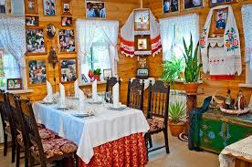
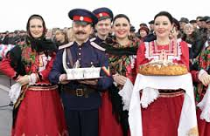

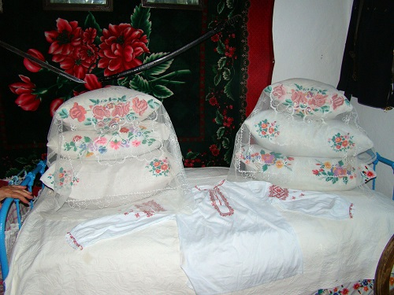
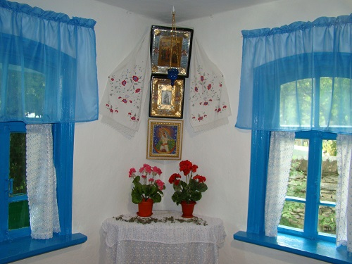

Сценарий мероприятия "В гостях у казаков»

ГБУСОН РО «СП «Огонек»

Воспитатель Захарова Е.М.

Цель: ознакомить воспитанников с традициями казачьего сословия; воспитать интерес к родной культуре; расширить кругозор учащихся; коррекция эмоциональной сферы.
Оборудование: стенд «Донское казачество», рушники, зал украшен плакатами с пословицами о труде:
Что посеешь, то и пожнёшь.
Труд человека кормит, а лень портит.
Терпение и труд всё перетрут.
Мала пчела, да и та работает.
Скучен день до вечера, коли делать нечего
Откладывай безделье, да не откладывай дела.
Не всяк хлеб сеет, да всяк его ест.

Ход праздника
1-й ученик.
Наша страна Россией зовётся,
Пусть мирное небо сияет над ней.
Пусть сердце наполнится радостью,
счастьем,
Пусть песни поют миллионы людей.
2-й ученик.
Вот она, Россия, наша страна,
Очень и очень большая она.
Россия – Родина, наш дом,
Где вместе с вами мы живём.
3-й ученик.
Под самым небом – горные отроги,
Внизу – поля, раздолье, ширина.
Бегут тропинки и пути-дороги
Просторы эти – Родина моя!
4-й ученик.
Под тёплым солнцем вырастая,
Мы дружно, весело живём.
Россия – милая, родная…
Все.
Цвети и крепни с каждым днём!
Исполняется песня «Песня о России», сл. О.Высотская, муз. В.Локтева.
1. Посмотри как всё красиво,
Посмотри простор какой!
Точно мать, склонилась ива
Над заснувшею рекой.
Ветерок взметнулся разом,
Облаков прорвав кольцо,
И ромашка жёлтым глазом
Смотрит солнышку в лицо.
Припев:
Над Россией солнце светит,
И дожди шумят над ней.
В целом свете, в целом свете
Нет страны её родней,
Нет страны её родней.
2. Посмотри, леса, какие
И сады шумят кругом.
Наша Родина – Россия –
Хорошеет с каждым днём.
Видишь, яблони и сливы
Вдоль дороги встали в ряд.
О житье-бытье счастливом
В русских сёлах говорят.
5-й ученик.
У каждого на свете есть, наверно,
Любимый уголок земли, такой,
Где листья по- особому на вербе
Склонились над задумчивой водой.
Где небо выше и просторы шире
И так привольно и легко дышать,
Где ко всему в прекрасном этом мире
По - детски чисто тянется душа…
6-й ученик.
Сколько сказочных мест у России,
Городов у России не счесть!
Может, где-то бывает красивей,
Но не будет роднее, чем здесь!
7-й ученик
Здесь на левом берегу – город мой,
И на правом берегу – город мой,
И у моря, на косе, на мысу…
Где найдёте вы такую красу?
Здесь на левом берегу – острова,
И на правом берегу острова,
И у моря, там, где светит маяк, -
Это Ростовская область родная моя!
Ведущая. Край у нас действительно замечательный. Более 120 национальностей проживают здесь. Мы любим свой край, свою Родину. И учимся бережно относиться к своему прошлому. Сегодня мы поближе познакомимся с традициями и обычаями казачества.
Посмотрим, как жили казаки много лет назад. Мы попали с вами в станицу. Что-то никого не видно!
Домовёнок Прошка. Апчхи! Апчхи!
Ведущая. Ой, кто это?
Прошка. Кто, кто! А то не знаешь! (Выскакивает из-за печки.) Это я, Домовёнок Кузька. В этом доме живу-поживаю, про всё на свете знаю.
Исполняет песню на мелодию «Песенка водовоза», муз. И. Дунаевского
Удивительный вопрос
Задаёте вы всерьёз.
Стыдно вам, должно, друзья,
Домовёнок – это я!
В доме каждом я живу
И покой в нем берегу.
Охраняю я очаг,
Без меня, друзья, никак!
Прошка. А вы кто такие?
Ведущая. Мы молодые казачата. Хотим посмотреть, как люди раньше жили, как песни пели, как трудились. Здесь, кроме тебя, никого нет. Где все?
Прошка. Как – где? Все делом заняты. Казаки коней пошли поить. Девчата полотно ткут. Вот они, смотрите!
Выходят девочки, поют (музыка и слова народные) и водят хоровод с рушниками
А в деревни у реки
Девки ткали полотно.
Они ткали и мочили
В золушку опускали.
А с золы их вынимали,
На реку спешили.
На реку спешили,
Там холсты мочили.
А с воды их вынимали
Да валиком выбивали.
На траве холсты сушили,
А потом рушники шили!
Прошка. С утра до вечера люди трудились. Об этом народ слагал пословицы и поговорки.
А вы, ребята, знаете пословицы о труде? Сейчас проверим. Давайте сделаем так: я начну пословицу, а тот, кто вспомнит её окончание, пусть поднимет руку, а затем завершит всю фразу. Итак, начали. (Произносит начало пословицы, а ребята должны произнести её конец.)
- Что посеешь, то (и пожнёшь).
- Труд человека кормит, а ( лень портит).
- Терпение и труд (всё перетрут).
- Мала пчела, да и (та работает).
- Скучен день до вечера, (коли делать нечего).
- Откладывай безделье, да (не откладывай дела).
- Не всяк хлеб сеет, да ( всяк его ест).
Прошка. Молодцы, ребята! Не зря в школе учитесь.
Ведущий. А лентяев и бездельников не любили, высмеивали их. В людях всегда ценилось трудолюбие.
Выходит казак с подушкой, ложится спать.
Ведущий. Ой, Прошка, ты говорил, все работают, а здесь кто-то спит.
Прошка. День в разгаре, дел невпроворот. Вот лежебока! Ему что утро, что вечер – всё одно. Только с боку на бок переворачивается. Вставай!
Казак. А ну тебя! Ты мне сон мешаешь смотреть!
Прошка. Вставай, вставай! (Казак встаёт и уходит)
Трудятся люди днем, а вечером собираются на посиделки. А какие же посиделки без чаепития? Надо воды набрать, чаю заварить.
Ведущая.
Посылали молоду
Под горошку по воду.
А водица далеко,
А ведёрко велико.
Песня-инсценировка «Аннушка», муз. А.Филиппенко, сл. Т. Волгиной
Ведущая. Идёт девушка, а возле реки казаки песни поют, о родном крае говорят.
Мальчики исполняют песню «У Дона-реки»
1. Возле Дона – батюшки реки
Собрались донские казаки.
Ой, да, да, ой, да, да у Дона реки.
Ой, да,да, ой, да, да наши казаки.
2. Вороные копытами бьют,
Наши казаченьки весело поют.
Ой, да, да, ой, да, да у Дона реки.
Ой, да, да, ой, да, да наши казаки.
3. Песню про Отчизну, про родимый кров,
Про высокий в поле урожай.
Ой, да, да, ой, да, да у Дона реки.
Ой, да, да, ой, да, да наши казаки.
1-й казак. Казак без коня что солдат без ружья.
2-й казак. Казак в беде не плачет.
3-й казак. Казак из пригоршни напьётся, на ладони пообедает.
4-й казак. Казак сам голодает, а конь его сыт.
5-й казак. Казаку конь – отец родной и товарищ.
6-й казак. Казаку конь себя дороже.
Сценка Н. Краснова «Ты не казак!»
Участвует два ученика.
1-й казак. - А сказать тебе, почему лошадь слушается человека?
2-й казак. - Ну, скажи, скажи. Послушаем.
1-й казак. - Заметь, какой у лошади глаз. Выпуклый. Как лупа. Значит, все перед ней в увеличенном виде. Представляешь, какими она видит нас! Агромадными великанами! Ну и боится. Потому и слушается.
2-й казак. – Ой, ты дурень ! Кто тебе это сказал?
1-й казак. - Ведьмак жил у нас в деревне…
2-казак. – Обманывает твой ведьмак! Лошадь не потому подчиняется, что боится, а потому, что доверяет, любит… Смотрю я, Ершов, зачем ты тут? Возле коня тебе делать нечего. Ты не казак!
3-й казак. После работы всех на посиделки зовём!
Ведущая. Казаки очень любили лошадей и были преданы своим верным друзьям и помощникам. О них слагали песни, пословицы, стихи. Без коня казак кругом сирота.
Мальчики исполняют песню «Ой, при лужку»
1. Ой, при лужку, при лужку,
При широком поле,
При знакомом табуне
Конь гулял по воле.
2. Ты гуляй, гуляй, мой конь,
Пока не поймаю.
как поймаю, зануздаю
Шёлковой уздою.
3. как поймал казак коня,
Зануздал уздою.
Вдарил шпорой под бока –
Конь летит стрелою.
4. Ты лети, лети, мой конь,
Тай не торопися,
Возле милого двора
Стань, остановися.
Ведущая.
На завалинках, в светелке,
Иль на бревнышках каких,
Собирались посиделки
Пожилых и молодых.
При лучине ли сидели
Иль под светлый небосвод -
Говорили, песни пели,
Да водили хоровод.
1-й ученик.
Как на нашей улице
Весь народ волнуется:
Едут, едут казаки –
Удалые молодцы.
Исполняется песня «Как за Доном, за рекой».
Ведущая.
Казаки съезжаются,
Пляски начинаются.
Звучит казачья плясовая.
Прошка.
Веселиться я люблю,
Все вставайте на игру!
Проводится игра «Достань платок».
Играющие ходят по кругу, выполняя танцевальные движения. В центре круга – водящий с шестом руке, на его конце – платок. По окончании музыки нужно подпрыгнуть и достать платок. Кому это удаётся, тот становится водящим. Игра продолжается.
Ведущая. Весной принимались казаки ладить соху да борону, пахать землю, чтобы хлеб сеять. Начинались земледельческие работы – заводились в деревнях и молодёжные игры, в которых рассказывалось об этих работах.
Хороводная игра «Просо сеяли».
В игре принимают участие две группы: группа девушек и группа парней, которые выстраиваются в две шеренги лицом друг к другу на расстоянии 8 шагов.
Девушки на слова:
«А мы просо сеяли, сеяли…» делают 4 шага вперед и два притопа.
Затем на слова:
«Ой, дид Лада, сеяли, сеяли».
Возвращаются на место.
Группа парней, повторяя движение девушек, поет:
«А мы просо вытопчем, вытопчем.
Ой, дид Лада, вытопчем, вытопчем».
Девушки, сменяя парней, поют:
«Мы дадим вам 100 рублей, 100 рублей,
Ой, дид Лада, 100 рублей, 100 рублей».
Парни, сменяя девушек, продолжают песню:
«Нам не надо 100 рублей, 100 рублей,
А нам надо девицу, девицу».
Девушки идут навстречу парням со словами:
«Мы дадим вам девицу, девицу,
Мы дадим вам косую, косую».
Парни отвечают:
«Нам не надо косую, косую».
Парень выбирает себе девушку, кланяясь ей.
Девочка. Ой, ребята, а я что видела!
Все. Что!?
Девочка.
Ехала станица мимо казака,
Вдруг из подворотни
Лают ворота!
Мальчик.
Лошадь ела кашу,
А казак – овёс.
Лошадь села в сани,
А казак - повёз!
Девочка.
Стучит – бренчит по улице,
Фома едет на курице.
А Тимошка – на кошке
По кривой дорожке!
Мальчик.
Катя, Катя-Катюха
Оседлала петуха.
Петух заржал,
На базар побежал!
Девочка.
Синее море огнём горит,
Белая рыба по небу летит,
По чистому полю корабль плывёт,
На корабле серый волк стоит.
Мальчик.
А проворная лисица потявкивает:
Хоть вправо держи, хоть влево держи,
А потом куда хочешь сворачивай!
Девочка.
Ну, ребята, вы загнули,
Чуть не до смерти пугнули.
Да и где же это видано?
Да и где же это слыхано?
Мальчик.
Ты играй, гармонист,
Играй, не стесняйся,
Ты сегодня, гармонист,
Для нас постарайся.
Девочки и мальчики исполняют частушки.
Говорят, частушки вроде
В наши дни уже не в моде.
Только как они не в моде
Если любят их в народе.
Эй, девчонки-хохотушки,
Запевайте-ка частушки.
Запевайте поскорей,
Чтобы было веселей!
Веселей играй, гармошка,
Будем петь вам от души.
Мы, девчонки астраханки,
До чего же хороши!
Эх, сторонушка родная,
Дорогая сторона!
Здесь повсюду нас встречает
Астраханская земля.
Старину мы уважаем,
Старину мы бережём.
О любимом нашем крае
Песни звонкие поём.
Ты играй, играй гармошка,
Гармошечка казацкая!
Я девчонка боевая
С края Астраханского.
Мы с весёлой песней дружим,
Мы вам честно говорим,
Хорошо живём, не тужим,
Хлеб с икоркою едим.
Мы вам пели и плясали,
Каблучками топали,
А теперь мы вас попросим,
Чтобы нам похлопали.
Ведущая. Но не всегда было спокойно, безоблачно, мирно в казачьих станицах. Казак одной рукой за плуг держится, а другой - за строевого коня.
Ученик.
Только враг зашевелится,
Наш казак уж на коне –
Рубит, колет, веселится
В неприятельской стране.
Исполняется песня «В саду дерево цветёт».
1. А в саду дерево цветёт,
А казак в поход идёт.
Припев:
Эх, раз, два! Ой, горе не беда.
А казак в поход идёт.
5. Да как в строю, в строю,
Да на вороненьком коню.
Припев:
Эх, раз, два! Ой, горе не беда.
А казак в поход идёт.
6. Да на вороненьком коне,
Да на казачьем на седле.
Припев:
Эх, раз, два! Ой, горе не беда.
А казак в поход идёт.
7. Да на казачьем на седле
Да при шашке, кинжале.
Припев:
Эх, раз, два! Ой, горе не беда.
А казак в поход идёт.
Ведущий. Перед походом казак кланялся в ноги отцу с матерью, просил простить, если обидел невзначай, а отец давал сыну наказ:
«Служи исправно, не позорь станичников», «Зря на рожон не лезь, но и в хвосте не плетись».
Ученик.
И да пошлёт тебе Бог силы
Долг службы свято соблюдать,
Служить, как мы царю служили,
И славу рода поддержать.
Иди туда, куда укажут
Господь, начальство и черёд,
Когда же в бой лететь прикажут,
Благословясь, ступай вперёд!
Но ни в бою, ни перед боем
Ты не бранися, ни ругай,
Будь христианином и перед боем
Крестом себя ты осеняй…
Конь боевой всего дороже,
И ты, мой сын, им дорожи,
И лучше сам ты ешь поплоше,
А лошадь в холе содержи!
Ученик.
Наш сотенный командир –
Он во всём нам господин.
Он не спал и не дремал,
Свою сотню обучал.
Подтянул сотню свою,
Хоть показывай царю.
Исполняется песня «Командир»
1. Эх, кабы в нашей сотне,
Командир хороший.
Припев:
Чернявая моя, чернобровая моя.
Черноброва, черноглаза,
Раскудрява голова.
Браво, браво, Катерина!
Браво душечка моя!
2. Командир был славный,
Жизнь была весёлая.
3. Он ехал на коне,
Конь под ним взвивался.
4. Подъезжал он к казакам,
С ними он прощался.
5.Вспоминать вас будут
Храбрые казаки.
Ведущая. Казаки участвовали во всех войнах, которые вела Россия, и внесли неоценимый вклад в прославление русского оружия, много славных страниц вписали они и в историю Великой Отечественной войны.
Ученик.
Жила в сердцах их смелая отвага,
Своей любовью к Родине сильны,
Они дошли с победой до рейхстага,
Геройские сыны своей страны.
Исполняется песня «Едут, едут по Берлину наши казаки»,
сл. Ц.Солодарь, муз. Дан. и Дм.Покрассы
По Берлинской мостовой
Кони шли на водопой.
Шли, потряхивая гривой,
Кони-дончаки.
Распевает верховой -
Эх, ребята, не впервой
Нам поить коней казацких
Из чужой реки.
Казаки, казаки,
Едут, едут по Берлину
Наши казаки.
Казаки, казаки,
Едут, едут по Берлину
Наши казаки.
Он коней ведёт шажком,
Видит - девушка с флажком
И с косою под пилоткой
На углу стоит.
С тонким станом, как лоза,
Синевой горят глаза.
Не задерживай движенья -
Казаку кричит.
Казаки, казаки,
Едут, едут по Берлину
Наши казаки.
Казаки, казаки,
Едут, едут по Берлину
Наши казаки.
Задержаться он бы рад,
Но, поймав сердитый взгляд,
Ну-ка, рысью - с неохотой
Крикнул на скаку.
Лихо конница прошла,
А дивчина расцвела.
Нежный взор не по уставу
Дарит казаку.
Казаки, казаки,
Едут, едут по Берлину
Наши казаки.
Казаки, казаки,
Едут, едут по Берлину
Наши казаки.
По берлинской мостовой
Снова едет верховой,
Про свою любовь к дивчине
Распевает так:
"Хоть далеко синий Дон,
Хоть далеко милый дом,
Но землячку и в Берлине
Повстречал казак..."
Казаки, казаки,
Едут, едут по Берлину
Наши казаки.
Казаки, казаки,
Едут, едут по Берлину
Наши казаки.
Ученик.
Все в мире сущие народы,
Благославите светлый час!
Отгрохотали эти годы,
Что на земле настигли нас.
Ещё теплы стволы орудий,
И кровь не всю впитал песок,
Но мир настал. Вздохните, люди,
Переступив порог войны…
А. Твардовский
Ученик.
Пусть слава героям шумит не смолкая,
Не сгладит почёта грядущей мечты,
И пусть к постаментам, как память живая,
Ложатся во веки бессмертья цветы.
Ученик.
Казаком родиться
Не каждому дано,
Безо всяких традиций,
А просто – суждено!
Раз так – наденешь форму
И встанешь в общий строй,
Для казака – как норма:
Хранить людской покой!
Исполняется песня «Казачата»
Приуныли казаки, -
пыльная дорога,
не ведёт их в дальний путь,
песня казаков.
Не забыты дни былые,
песни боевые.
Ратный дух угас в груди,
уснули казаки.
Эх, казачата,
ребята удалые
Подхватите песню
дедов и отцов,
Пусть они припомнят
годы боевые.
Будут новые победы
славных казаков.
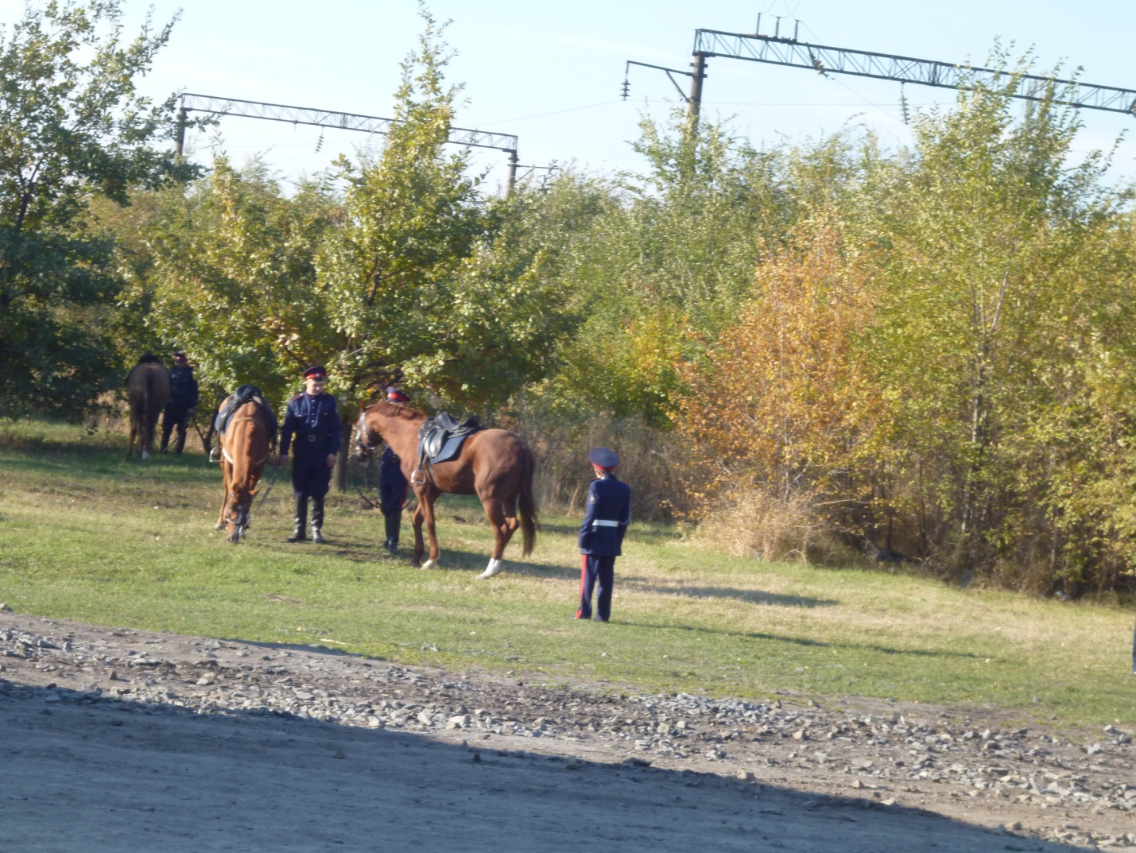
И пускай пока немного
велика папаха,
Но в седле казачьем старом
я уже держусь.
Подрастают казачата
песня раздаётся.
Скажет атаман довольно:
«Сменой я горжусь!
И опять казачья песня
над рекой польётся.
Закружится дым над трубкой,
вспыхнули костры,
Вам лихие казачата
Бурка достаётся,
Если с шашкой передали
Вам её отцы!
Ведущая. Вот и заканчивается наше путешествие в прошлое. До свидания, Прошка! А мы с вами, ребята, всегда будем беречь и уважать наследие своего народа.

Третий полет «Степного Сокола».
9 сентября в п. Новосветловском состоялись третьи национальные казачьи игры « Степной Сокол» среди юных казачат. Сюда съехались
30 участников в возрасте от 8 до 14 лет. На поле были установлены:
сцена, лавки, площадки для прохождения разных этапов соревнования.
О начале мероприятия возвестил приказ на построение атамана ХКО
«Староковыльное» - Алексея Юрьевича Точеного.
Затем со сцены к участникам и гостям праздника обратился благочинный Нижнедонского юрта протоиерей Сергей Яценко, призвал не только возрождать казачьи традиции, но сохранять и приумножать их. После этого благословил всех присутствующих и построившихся на молитву казаков.

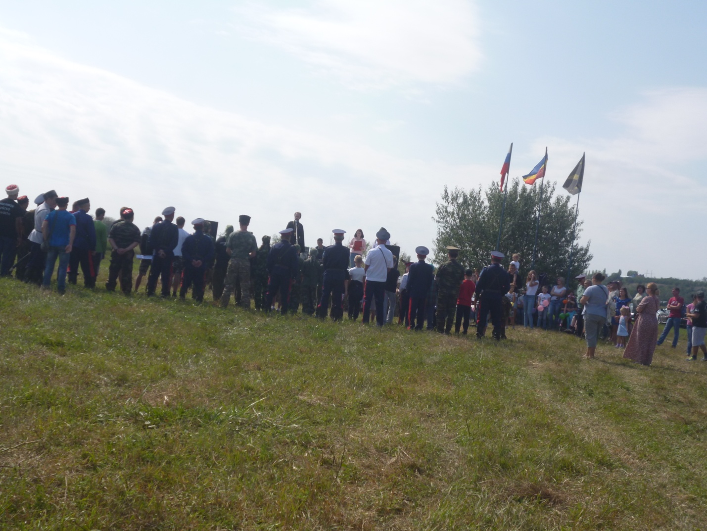

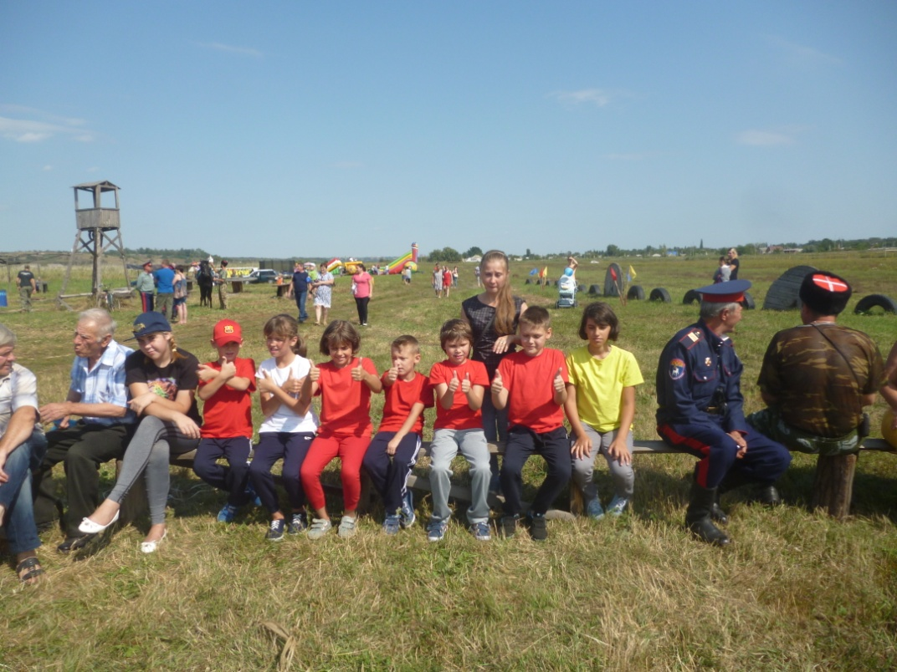
Дети смотрели концерт
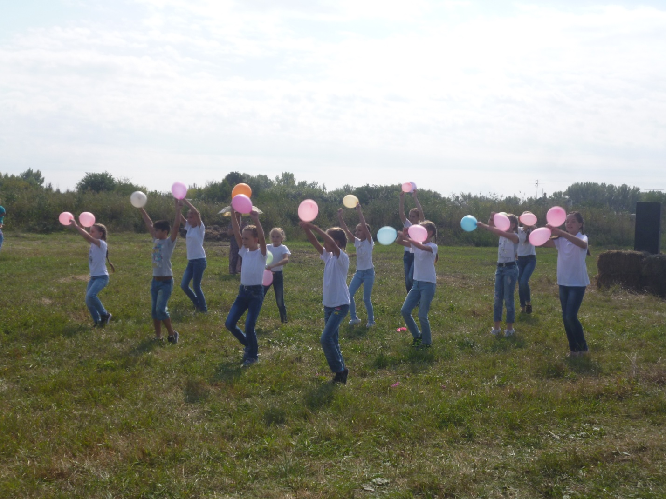
Фотографировались с казаками
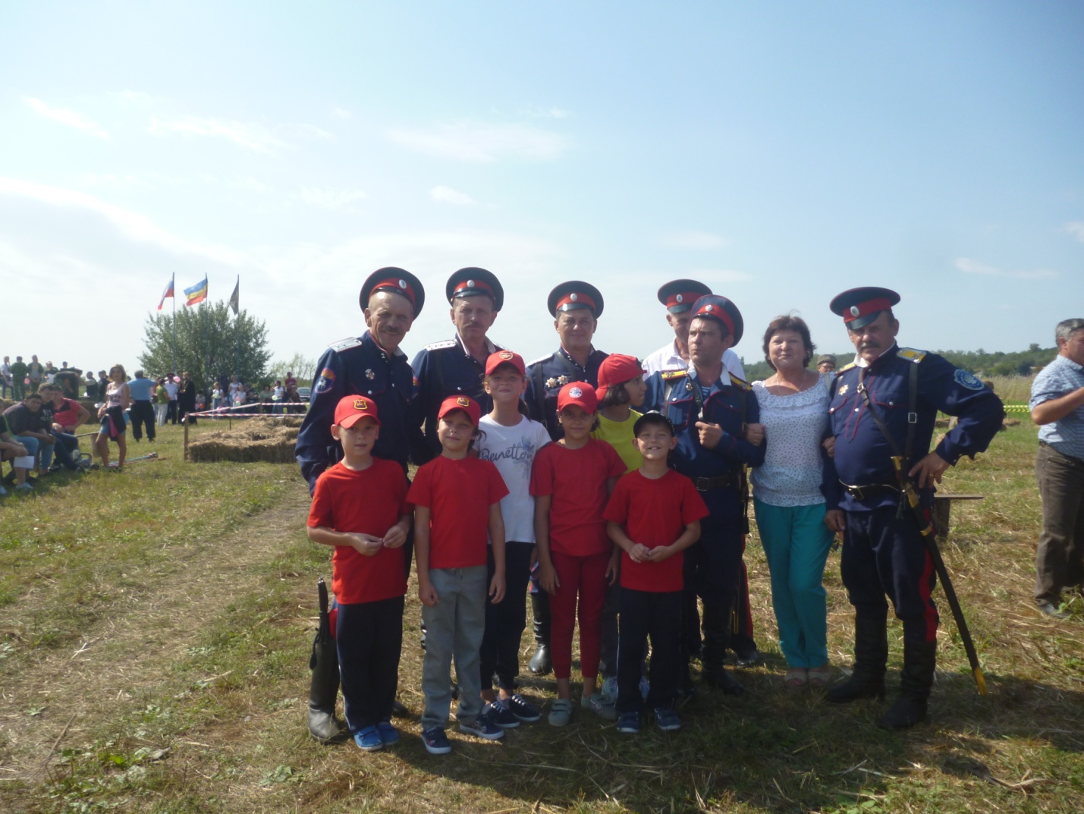

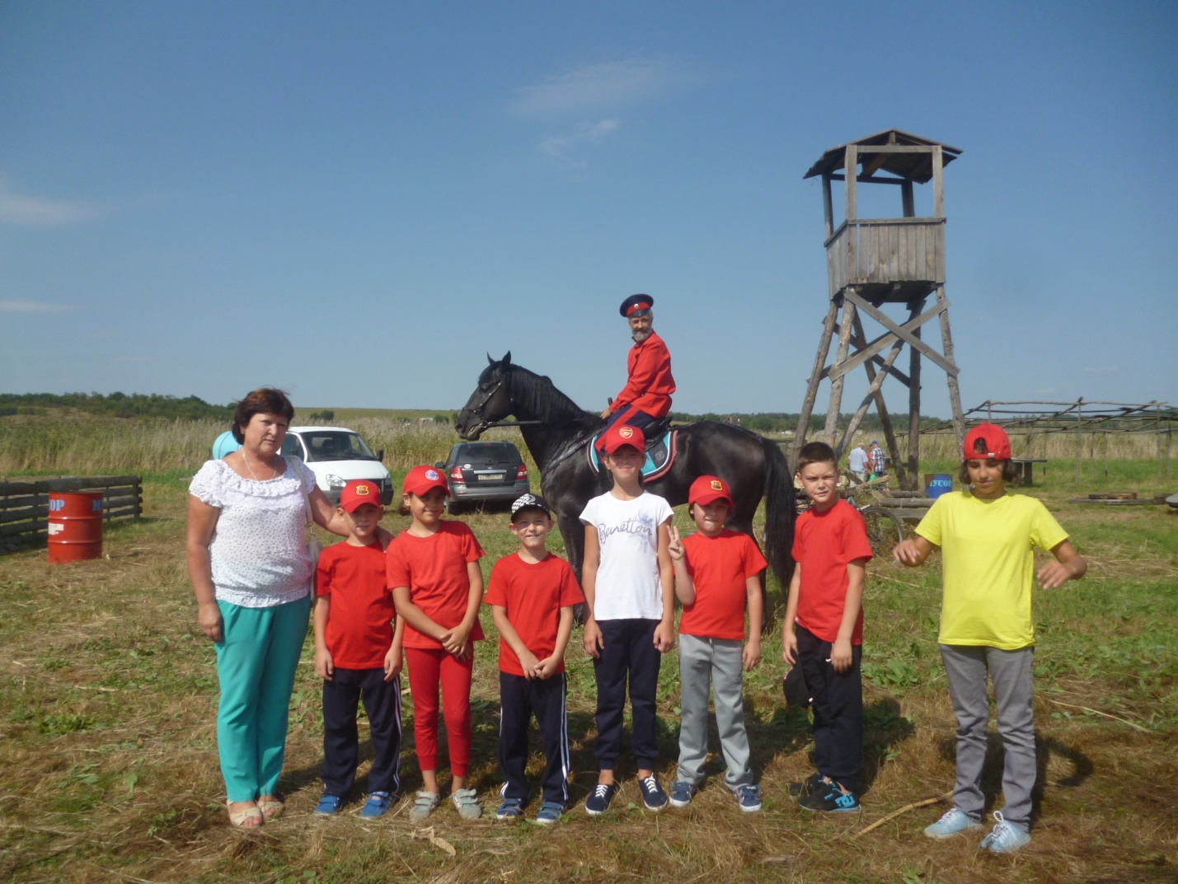

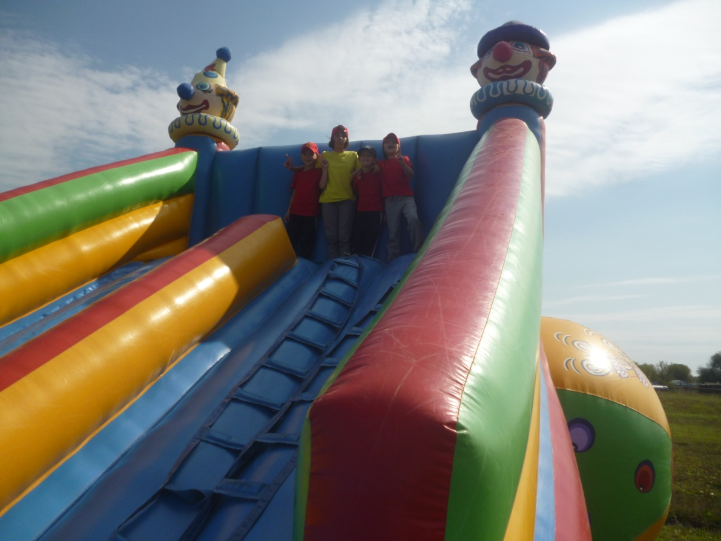
Катались на горках
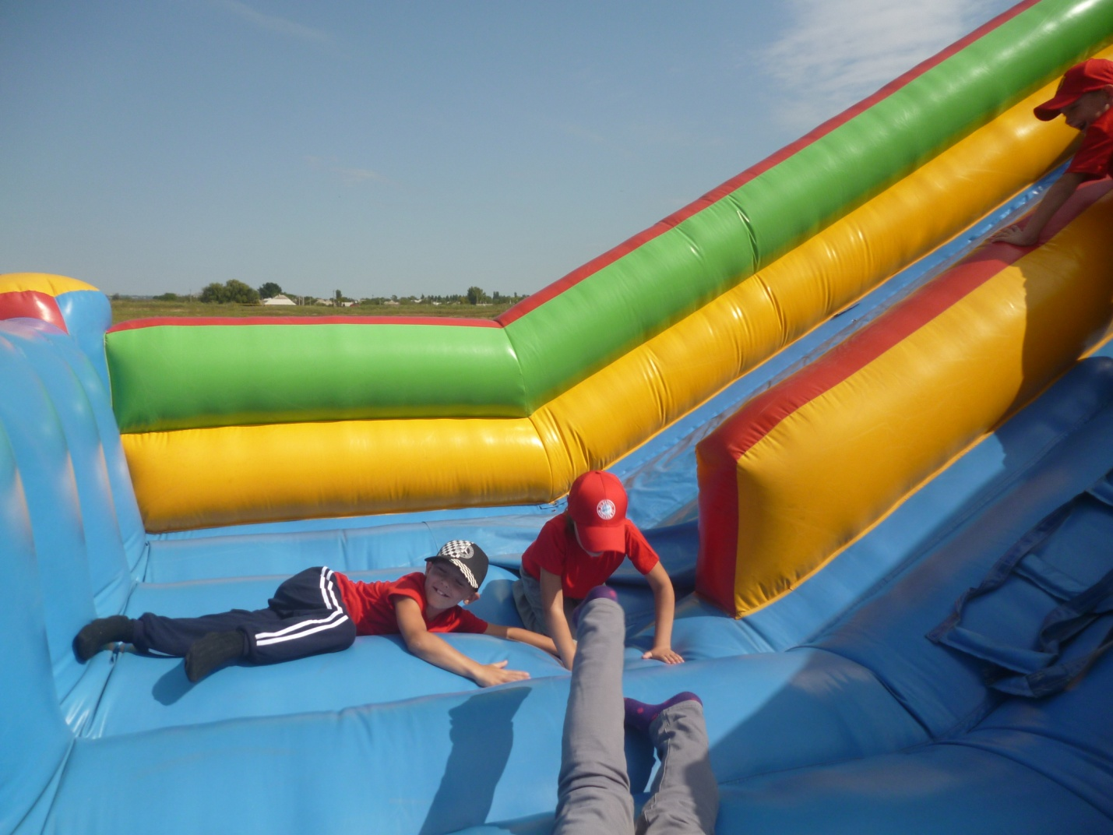

Участвовали в соревнованиях
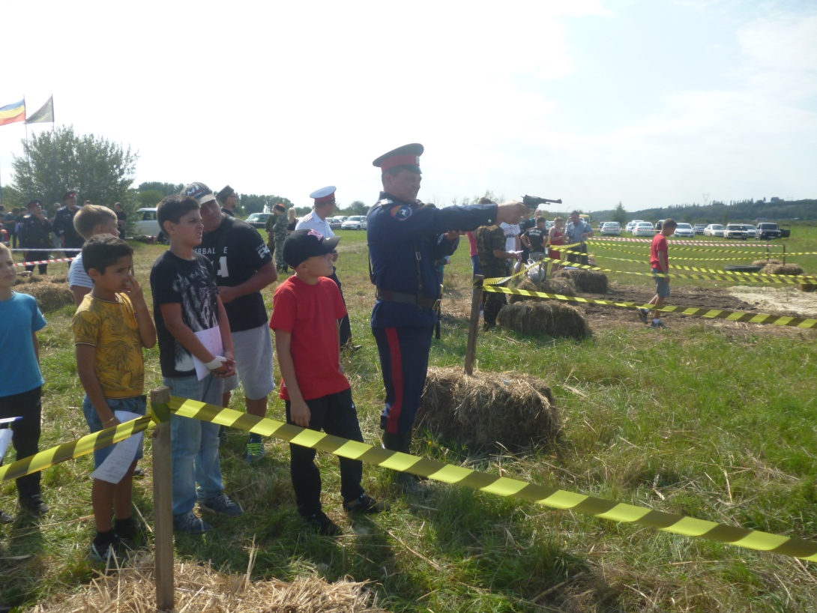
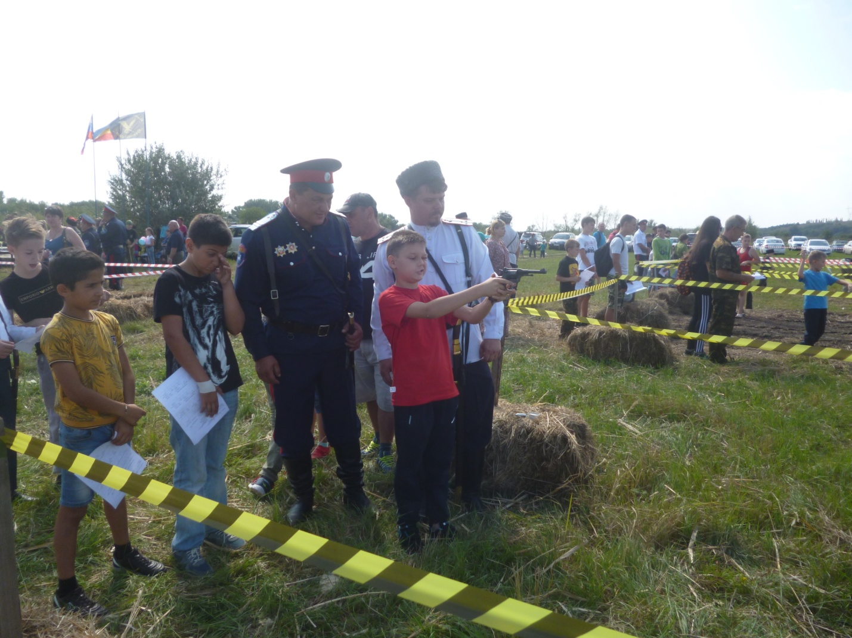
Никита Иванов и атаман А.Ю. Точеный

А еще наши дети приняли участие в Крестном ходе, который прошел от п. Горняк до часовни в центре п. Каменоломни


